
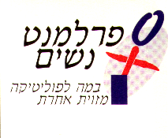

הזמנה
למושב ה- 90 של פרלמנט נשים
נושא המושב
נשים במחנות עקורים לאחר השואה
הסיפור האיטלקי ולקחיו העכשוויים

האירוע יתקיים ביום רביעי, 16 בדצמבר 2015 בבית לוחמי הגטאות
בהנחיית נילי אלון – היועצת לקידום מעמד האישה ב- מ.א. מטה אשר

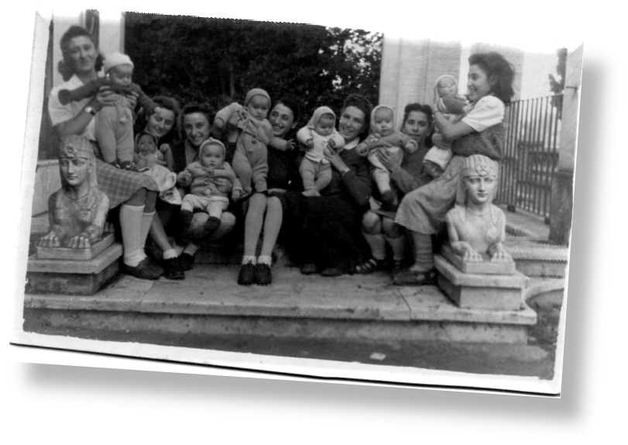

בתכנית:
18:00-17:30 קבלת פנים וכיבוד
18:30-18:00 ברכות:
ד"ר ענת ליבנה – מנכ"לית בית לוחמי הגטאות
מיכל זאבי - חברת הוועדה המייעצת של פרלמנט נשים
יורם ישראלי – ראש המועצה האזורית מטה אשר

19:20-18:30 הקרנת הסרט הדוקומנטרי- "אור בקצה המגף"- טריילר https://vimeo.com/117914564
20:30-19:20 דיון בעקבות הסרט עם :
פרופ' יעל קציר, בימאית הסרט: נקודת הסתכלות של אישה-יוצרת על התקווה והאנושיות לאחר האופל
שוני ליפשיץ, יוזמת ושותפה בהפקת הסרט: ללדת בלי אמא, הסיפור האישי - נשי בסרט ומאחוריו
ד"ר לילך רוזנברג-פרידמן, המחלקה ללימודי ארץ ישראל וארכיאולוגיה, אוניברסיטת בר אילן: זהויות בקונפליקט - שליחות היישוב למחנות העקורים
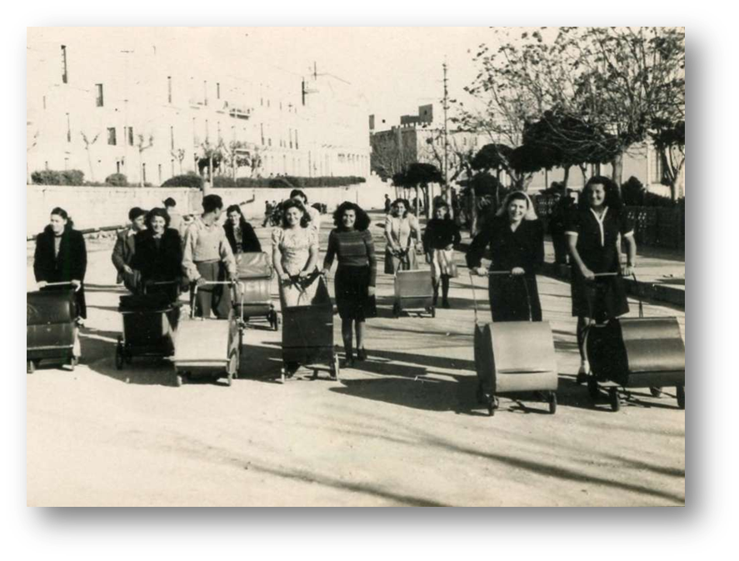
ליאור ענבר, חוקר ומדריך בבית לוחמי הגטאות על:
יחסה של האוכלוסייה המקומית באיטליה כלפי שארית הפליטה


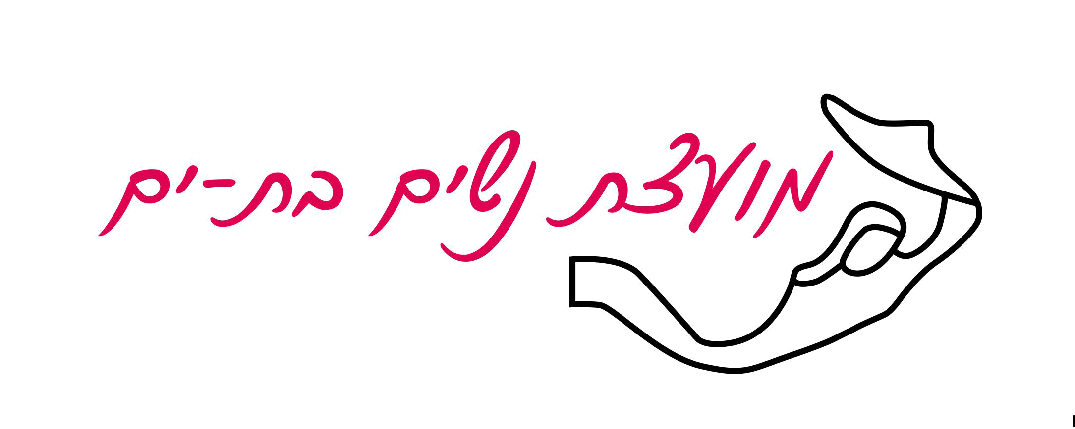
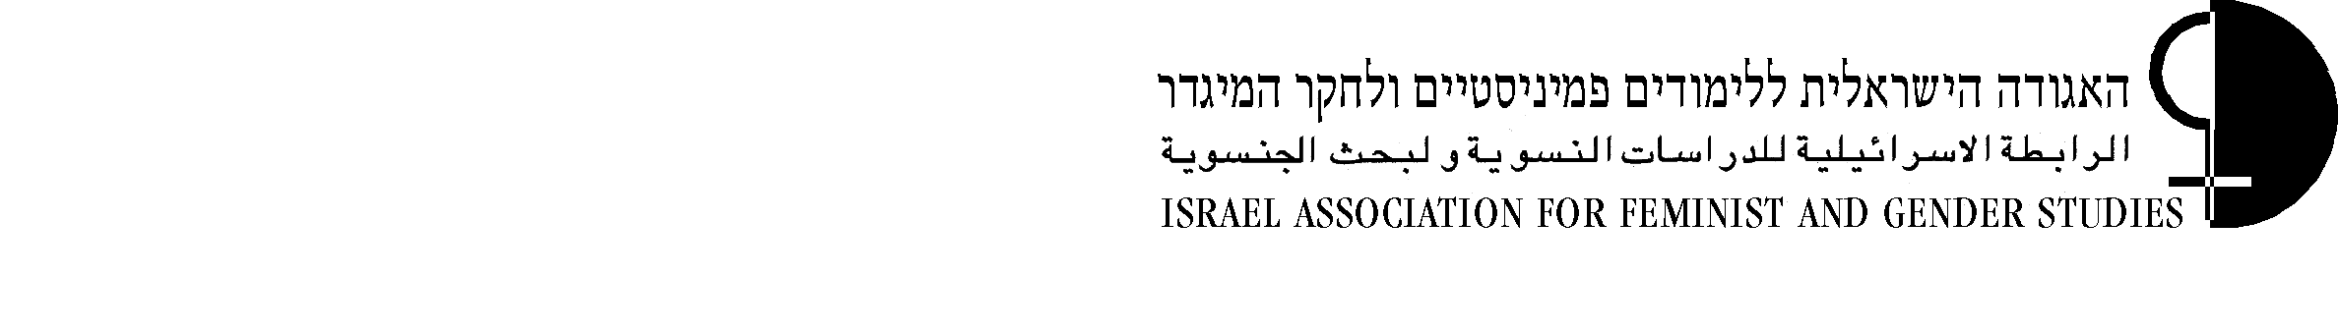
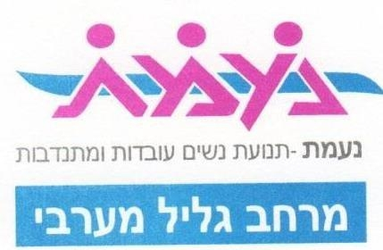
ש.י.ן
שוויון ייצוג נשים

